**江苏贸促周讯**

2024年第25期

（总第271期）

江苏省贸促会发展研究部 2024年6月21日

目录CONTENTS ——————————————内部资料 免费赠阅

**• 全球市场资讯 • ‧‧‧‧‧‧‧‧‧‧‧‧‧‧‧‧‧‧‧‧‧‧‧‧‧‧‧‧‧‧‧‧‧‧‧‧‧‧‧‧‧‧‧‧‧‧‧‧‧‧‧‧‧‧‧‧‧‧‧‧‧‧‧‧‧‧‧‧‧‧‧‧‧‧‧‧‧‧‧‧‧‧‧‧‧‧‧‧‧‧‧‧‧‧‧‧‧‧‧‧‧‧‧**

**6月17日（周一）一举两得的养老产业新模式 / 01**

**6月18日（周二）气候变化正在影响我们的餐桌 / 04**

**6月19日（周三）美国消费者支出放缓，股指与大盘走势背离 / 06**

**6月20日（周四）英国大选在即，英格兰银行维持基准利率不变 / 08**

**• 江苏贸促动态 • ‧‧‧‧‧‧‧‧‧‧‧‧‧‧‧‧‧‧‧‧‧‧‧‧‧‧‧‧‧‧‧‧‧‧‧‧‧‧‧‧‧‧‧‧‧‧‧‧‧‧‧‧‧‧‧‧‧‧‧‧‧‧‧‧‧‧‧‧‧‧‧‧‧‧‧‧‧‧‧‧‧‧‧‧‧‧‧‧‧‧‧‧‧‧‧‧‧‧‧‧‧‧‧**

**省贸促会与南通开发区法院涉外诉调对接工作初见成效 / 11**

**南京市贸促会成功举办2024南京国际市场开拓推介会 / 12**

**“十百千”常州贸促经贸大讲堂系列培训（薛家站）成功举办 / 13**

**• 会员企业风采 • ‧‧‧‧‧‧‧‧‧‧‧‧‧‧‧‧‧‧‧‧‧‧‧‧‧‧‧‧‧‧‧‧‧‧‧‧‧‧‧‧‧‧‧‧‧‧‧‧‧‧‧‧‧‧‧‧‧‧‧‧‧‧‧‧‧‧‧‧‧‧‧‧‧‧‧‧‧‧**

**借展出海 中国制造网2024特展全面启动** **/ 14**

**协鑫集成获评SNEC“十大亮点”最高太瓦级钻石奖 碳链综合实力获权威认可 / 15**

**华夏银行南京分行：廿九载深耕江苏 同向“新”共美好 / 16**

**全球市场资讯**

**6月17日（周一）**

**一举两得的养老产业新模式**

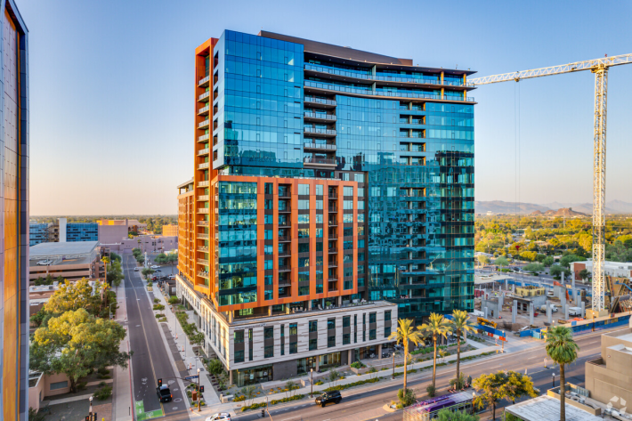美国亚利桑那州立大学ASU（Arizona State University），在自己的坦佩校区（TEMPE）内开发了一个养老项目。这是一个20层高的“大学退休社区”，名为Mirabella。里面居住着300多名退休人员。该项目于2020年开业，尽管当时新冠疫情肆虐，这个老年项目还是被抢订一空。

坦佩校区是亚利桑那州立大学最大、最重要的校区之一，也是该大学最古老的校区之一。该校区位于凤凰城东部，拥有独特的风景和宜人的气候。

校园被绿树环绕，园内还有一些湖泊和人工水道，整个环境既宁静又活泼。校园内提供了很多户外活动的机会，如划船、划艇和垂钓等；湖边还有自行车和行人道路，供学生和居民进行户外运动和休闲活动。

坦佩校区的气候属于亚利桑那州的沙漠气候，夏季炎热而干燥，冬季温暖而宜人。夏季温度可能会超过38摄氏度，而冬季则在15度左右。阳光充足，全年降水相对较少。这种气候使得该校区成为一个适宜户外活动和校园社交的地方。

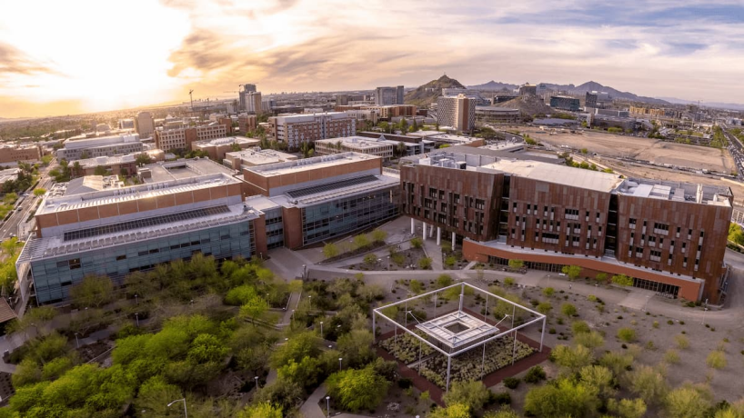这里的退休居民们都玩得很开心，高尔夫球车载着他们在宽阔秀美的校园里兜风。他们都有大学的通行证，可以像学生一样上课和参加文化活动，而且不用参加考试。很多老人特别喜欢去旁听各类课程、讲座。

Mirabella大楼中，既有更好的餐厅，也有各种艺术工作室、游泳池、健身房和游戏室。其中，二楼集中了医疗和护理部门，有为需要24小时照顾的住户们准备的房间。

据估计，美国目前已有85所大学与某种形式的老年生活机构建立了联系。这个想法源于1980年代的两位大学校长，他们希望能在校园内享受退休生活。如今，从佛罗里达到爱荷华，再到加州，有不少州立大学加入进来；同时，如斯坦福大学这样著名的私立大学，也开始涉足养老生活服务。

有机构估计，现在有多达2万名美国老年人过着这样的大学校园生活。社会学家和人口学家们认为，这是养老产业的大趋势，是“婴儿潮一代”的客观需要。

在美国，“婴儿潮”（Baby Boom）是指二战后1946年至1964年期间出生的人群。这段时期内，因战后的经济繁荣和社会稳定，美国的出生率显著增加，导致了一个人口剧增的时期，被称为“婴儿潮时期”；这一代人也被称为“婴儿潮一代”（Baby Boomers），他们对社会、文化和经济产生了重大影响。

现在，每天美国有一万多名婴儿潮一代年满65岁，2024年更将达到一个高峰。与前几代人相比，婴儿潮一代人更富有、受教育程度高，而且还有些挑剔。他们希望保持活跃、刺激，而不是把自己关在家里慢慢衰老……这些愿望都可以在大学校园里得到满足。

对大学来说，开发养老项目也是有经济意义的。许多大学面临着生源锐减的窘境，主要原因是人口结构的变化。按全美统计，本科生入学人数已从2010年的1800多万下降到2022年的1600万以下，未来还将减少。

大学入学的学生少了，如何处理多余出来的空间，就成了个大问题。为这类校园养老项目提供咨询的机构说，最厉害的大学会提供持续的护理，直至生命的最后阶段。善意产生的回报，有时会超过预期，老人们有可能将大学写进自己的遗嘱。

对于在Mirabella生活的老人们来说，与年轻学生们交上朋友也是意外之喜，他们说“和年轻人在一起真的很有活力。”

**6月18日（周二）**

**气候变化正在影响我们的餐桌**

提到英国的出口食品，大多数人会想到“切达奶酪”（Cheddar cheese）。切达是一种著名的英国奶酪，以其产地英格兰索默塞特郡的Cheddar村而得名。它是一种硬质奶酪，通常呈黄色或橙色（见图），具有均匀的质地和丰富的奶香味。

切达奶酪因其丰富的口味成为全球著名的奶酪品种，也是英国出口食品的代表之一。

不过近年来三文鱼超过了奶酪，成为了英国最大宗的出口食品。英国整个三文鱼行业每年的产值超过10亿英镑（13亿美元），提供了约1.2万个工作岗位。

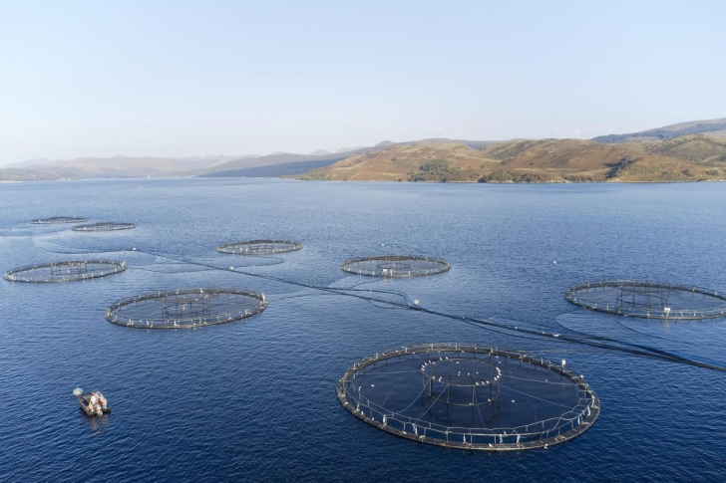英国的三文鱼不是捕捞而是养殖的，养殖场遍布苏格兰的西海岸的海湾（见图），游客和当地人都抱怨它们破坏了美景，但却没法拒绝它，产值实在太大了。

这个行业是最近几十年兴起的，最初挪威开发出三文鱼的养殖技术，然后在北大西洋沿岸传播，其中英国的发展最快。1971年在苏格兰首次收获了养殖的三文鱼，之后，产量呈爆炸式增长。到了2016年，苏格兰的三文鱼产量是1996年的两倍。

苏格兰三文鱼以其产品的高质量享誉全球，从中东到东亚，各国消费者大快朵颐的大西洋三文鱼多数来自苏格兰的养殖场。

但近些年来，情况发生了变化。苏格兰鱼类健康监测局的数据显示，近年来当地海水养殖场中过早死亡的三文鱼数量急剧增加。2022年和2023年，每年都有超过1000万条养殖鲑鱼在近海死亡，远高于之前6年的平均水平。行业组织“苏格兰鲑鱼协会”（Salmon Scotland）的数据显示，2018年至2023年期间，死亡率大约翻了一番，从1.18%上升到2.35%。

许多三文鱼在短期内大量死亡，是推高其死亡率的重要原因。2023年秋季，科伦赛岛附近的一个养殖场报告说，一周内死亡的鲑鱼超过了20万条。世界上最大的三文鱼养殖公司之一，挪威“莫维”（Mowi）在其年度报告称，2023年，公司在苏格兰光是处理死鱼的花费就约为2000万英镑（2530万美元）。“苏格兰海洋农场”，是苏格兰最大的鱼类养殖公司（规模比莫维略小），其在苏格兰沿海地区拥有多个养殖场，2023年甚至出现了亏损。

**海洋变暖是部分原因**。专家解释说，气温升高本身对鲑鱼来说并不是问题。但高温会导致藻类、水母和某些种类浮游生物的大量繁殖，从而损害三文鱼的鳃，引起一些致命疾病。此外，过度密集养殖，也导致了海虱和病毒感染的蔓延。气候风险和管理问题会相互叠加，加重负面影响。

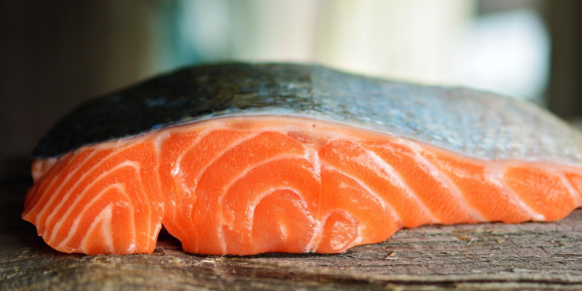养殖企业正在尝试各种解决方案。一些公司在离岸更远的地方建造更坚固的围栏，因为更深、更凉爽的水域和更强劲的水流，可以为鱼类提供更健康的环境；但其弊端是，在远海的养殖场地更难监控。

不仅三文鱼养殖业受到死亡率上升的影响，当地海水养殖场普遍出现了大规模的鱼类死亡事件。但是，苏格兰的三文鱼对英国以及远方的消费者都非常重要，其产量和生产成本的变化，会直接影响到全球各地家庭的餐桌。

**6月19日（周三）**

**美国消费者支出放缓，股指与大盘走势背离**

6月18日（周二），美国人口普查局公布美国5月零售销售额环比数据（见表格）。

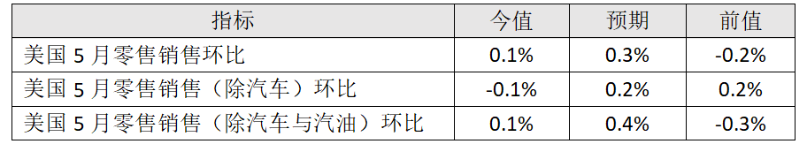

疲软的零售数据表明美国消费者支出正在放缓。由于持续的通货膨胀，逐渐降温的就业市场和不断垫高的融资成本（即高利率压力），使美国消费者更加谨慎。

本月初发布的消费者借贷数据显示，由于家庭债务成本的增加，信用卡拖欠率持续上升，最近的密歇根大学消费者信心指数也大幅不及预期。

以上种种情况，都在强化市场对美联储尽早（最早9月）降息的预期。

美股三大指数集体小幅上扬，标普500指数再创历史新高，日内最高上摸5490点。但实际情况是，以英伟达为首的AI概念股持续吸引资金的投入，掩盖了整体市场的疲软。

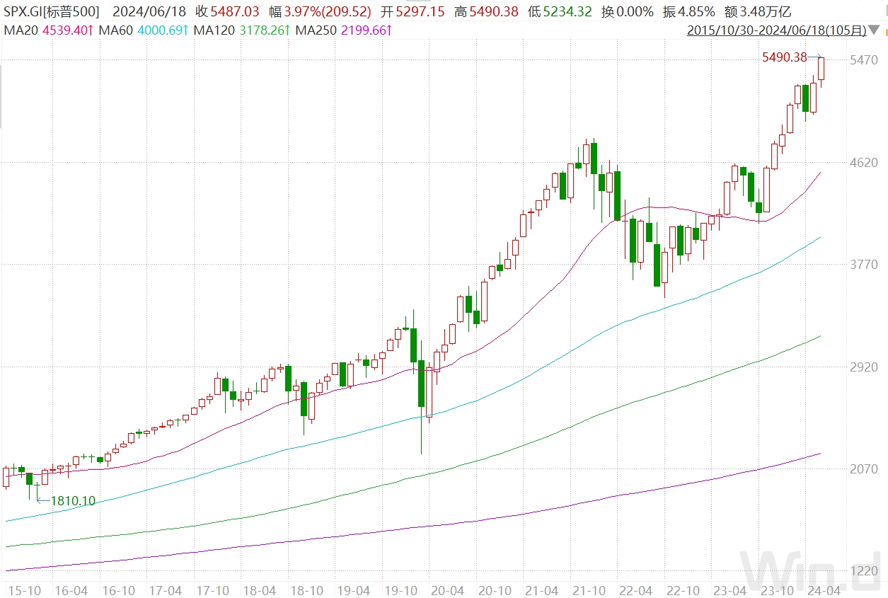今年以来，标普500指数中仅有30%的成分股表现优于大盘，单在今年第二季度，标普七巨头的市值增加了了2.3万亿美元，而指数中其他493只成分股则蒸发掉了7200亿美元。

（注：美七巨头指的是苹果、亚马逊、脸书的母公司Meta、微软、谷歌的母公司Alphabet、英伟达和特斯拉）

目前，标普500指数高于其中期平均线4%以上，但位于50日移动平均线之上的成分股数量已经不到一半。截止上周，创52周（即约一年）新低的成分股数量多于创52周新高的成分股数量。

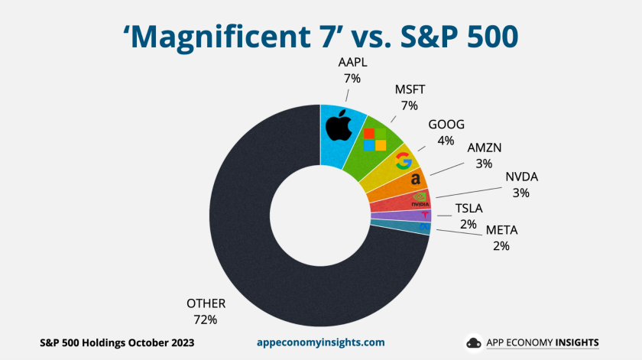

（图：2023年10月，七巨头在标普500成分股中所占的比重为28%，目前已超过32%）

总之，指数与成分股的走势出现了严重背离，标普500指数已不再反映整体美股市场的真实表现（见图）。历史数据表明，1990年以来，只有2000年互联网泡沫期间，才出现过这种情况。

**6月20日（周四）**

**英国大选在即，英格兰银行维持基准利率不变**

6月19日（周三），英国国家统计局公布5月份的物价指标（见表格）。

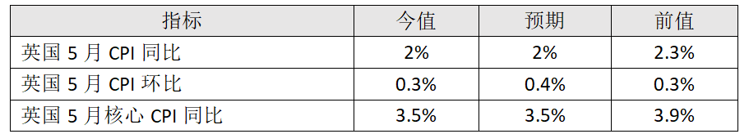

通胀率回落至英国央行（英格兰银行）2%的目标，这是个好消息，但在周四的议息会议上，英格兰银行的官员们仍然决定维持基准利率（5.25%）不变。

究其原因，5月份通胀率的下降，主要得益于能源价格的大幅下跌，但这种下降不太可能再次发生。值得注意的是，不包括食品和能源的核心通胀率为3.5%，仍远高于目标。此外，工资增长和服务业价格，显示仍存在通胀压力。

但是4月的失业率上升至4.4%，达到新冠疫情后的新高，劳动力市场调查预示着未来可能进一步疲软（上述指标见下图）。市场普遍预期，随着经济放缓的风险增加，利率将在不久后下调。

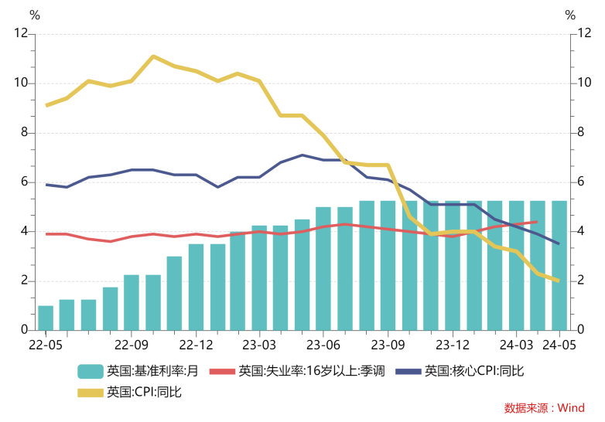同时，英国即将到来的大选（7月4日），又为经济政策增添了不确定性，英格兰银行极可能会选择在选举结果明朗化之后，再做出利率调整的决定。

总之，英国央行的利率政策，将取决于多个经济指标和政治环境的变化。如果通胀率持续下降，且经济放缓的风险增加，降息必然成为政策首选。如果通胀压力持续存在，英格兰银行会继续维持当前的利率水平，以避免经济过热。大选在即，等待是最好的选择。

**江苏贸促动态**

省贸促会与南通开发区法院

涉外诉调对接工作初见成效

党的十八大以来，习近平总书记就坚持和发展新时代“枫桥经验”作出一系列重要指示，我会积极践行习近平法治思想，不断拓展涉外商事解纷领域“枫桥经验”的新内涵，与省市区三级法院建立诉调对接机制，共促涉外商事纠纷多元化解。今年4月初，我会联合南通市贸促会与南通开发区法院签署《涉外商事法律服务战略合作框架协议》，该签约为省市贸促系统首次与第一审涉外民商事案件集中管辖法院签约，也是贸促会积极参与涉外案件诉源治理的有益尝试。首批2件案件的成功调解，彰显了该机制已落到实处并初显成效。

接下来，我会将在有效试点、总结经验的基础上，积极打造“南通样本”，在省内不断推广可借鉴、可复制的成功案例，继续健全涉外商事纠纷诉调对接机制，为推进我省高水平对外开放和市场化、法治化、国际化营商环境建设贡献贸促力量。

**（法律事务部 商法中心）**

南京市贸促会成功举办

2024南京国际市场开拓推介会

6月13日，以“融通海内外，掘金新时代”为主题的2024南京国际市场开拓推介会成功举办。会议邀请了相关部门负责人、境外商协会代表以及国内外出境展览专家到会交流，南京贸促系统以及企业代表近120人参会。

本次推介会旨在落地落细促进外贸外资稳中提质相关措施，支持企业开拓国际市场。推介会上，企业代表与嘉宾开展了深入互动交流。大家表示，活动内容丰富，通过交流进一步深入了解当前国际贸易发展现状及省市相关支持政策，有利于更好地理清思路、精准定位、谋划布局海外市场。

下一步，南京市贸促会将持续贯彻落实外贸保稳提质系列政策，强化服务举措，推动全市外贸及相关企业精准选择海外市场，更加积极稳妥“走出去”，助力外贸稳中向好发展态势持续巩固。

**（南京市贸促会）**

“十百千”常州贸促经贸大讲堂

系列培训（薛家站）成功举办

6月14日，第一期“十百千”贸促经贸大讲堂系列培训在薛家镇政府正式拉开帷幕。本次培训由常州市贸促会主办，薛家镇政府、常州国际商会承办，薛家镇区规上企业代表近70人现场参训。

本次培训重点针对乡镇企业需求，聚焦国际经贸形势、出口贸易中面临的风险和机遇等精心设计选题，来自常州市贸促会、常州市律师协会涉外委等单位的专家，分别从“最新商事认证暨FTA自贸协定优惠政策运用解读”、“贸促计划解读及热点市场开拓”、“企业常见合同风险及防范”、“经济新周期下企业如何打造核心生产力竞争优势”等四大议题，进行深入浅出的分析与讲解。参训人员普遍表示，此次培训内容专业、行业针对性强，为企业用好用足自贸协定政策提供了务实指导，有利于企业进一步提升经贸业务知识、有效利用自贸协定政策红利、抢抓市场商机。

下一步，市贸促会将持续发挥“联通政企、融通内外”职能作用，结合入企走访征集需求，不断推出系列暖企服务举措，通过开展贸促经贸大讲堂系列活动，推动贸促服务走深走实。

**（常州贸促会）**

**会员企业风采**

**借展出海**

**中国制造网2024特展全面启动**

在当前国际贸易环境依然复杂严峻的情况下，稳订单、拿新单、拓市场成为外贸企业最紧迫的任务。为增强外贸企业对海外市场的开拓能力，我会副会长单位——焦点科技股份有限公司旗下中国制造网（以下简称“MIC国际站”）积极推动企业“借展出海”，于近日正式启动“2024特展”活动。平台结合全球高潜力市场及热点行业，计划于今年10月起，分别带领企业前往新加坡、沙特阿拉伯、阿联酋等地，以全新的“特展”形式为中国外贸企业提供专业展会展示、市场考察、行业交流、买家洽谈等一系列商务服务，拓宽企业家们的国际化视野，助力企业深入本土市场，挖掘商机。

MIC国际站多年来坚持布局全链路平台发展策略，“线上+线下”齐发力，推动中国供应商强势“出海”。随着“2024特展”的推进，这一条全新的“商路”将进一步提升中国企业的出海效率，助力其对接更广阔的国际市场。

**（来源：焦点科技官网）**

**协鑫集成获评SNEC“十大亮点”最高太瓦级钻石奖 碳链综合实力获权威认可**

近日，第十七届上海“SNECPV+”国际太阳能光伏与智慧能源大会暨展览会（以下简称“上海光伏展”）在上海召开。在“十大亮点”颁奖典礼上，我会副会长单位——协鑫集成科技股份有限公司凭借其碳链平台及碳链组件产品，获得本次颁奖一等奖——太瓦级钻石奖。

据介绍，“协鑫碳链”采取“一物一码”溯源形式，扫描组件上的二维码，即可快速读取产品信息、碳足迹报告、生产工厂、原材料溯源等信息，实现实时、精准、高效、深度追溯供应环节。“协鑫碳链赋能产品全生命周期，从生产、运输、销售和使用环节的碳排放量追溯并管理，实现产品‘从摇篮到大门’的碳值明码标识，从而凭借真正绿色的、低碳的产品，助力全球客户能源转型。

根据相关规划，协鑫碳链将从完成体系架构搭建、实现规模化量产的“1.0阶段”，逐步过渡到新能源产业全面入链并实现平台交易、鉴证授权的“4.0阶段”。在协鑫碳链4.0阶段，将建立锂电产业链、风电产业链等新能源产品碳管理架构，并纳入平台，同时实现平台碳交易、能源管理交易、数字藏品管理。

**（来源：协鑫集成微信公众号）**

**华夏银行南京分行：**

**廿九载深耕江苏 同向“新”共美好**

近日，我会理事单位——华夏银行股份有限公司南京分行迎来成立29周年。29年前，华夏银行与江苏结缘，华夏银行南京分行应运而生，成为最早进入江苏的股份制商业银行之一。一路砥砺奋进、不负韶光，该行见证了国家经济金融改革波澜壮阔的伟大历程，把自己的故事写在了扬子江畔、写在了江苏大地、写在了江苏经济总量从5100多亿元到12.82万亿元的跨越征程中。

29年耕耘不息，一代代南京华夏人识大势、抓机遇，聚焦国家战略，解答时代课题，回应民生需求。除了不断延展的经营网络，华夏银行南京分行更多闪现在企业寻“新”求“质”的身影后，闪现在乡村走向振兴的希望里，闪现在大众迎来美好生活的微笑中……

目前，华夏银行南京分行拥有9家二级分行、65家营业机构，系统内率先实现设区市机构全覆盖，先后荣获“全国五一劳动奖状”“全国精神文明建设先进单位”等多项荣誉，连续被评为“江苏省文明单位”。 **（来源：新华日报）**